**Agneau de Dieu**

Messe du dimanche 14 février 2016

1er dimanche de Carême

Agneau de Dieu, qui enlève le péché du monde, agneau de Dieu ! prends pitié de nous (bis)

Agneau de Dieu, qui enlève le péché du monde, agneau de Dieu ! donne nous la paix !

**Communion**

**Les mains ouvertes devant toi, Seigneur,** Garde-nous tout-petits devant ta face,

**Pour t’offrir le monde,** Simples et purs comme un ruisseau. **Les mains ouvertes devant toi, Seigneur,** Garde-nous tout-petits devant nos frères

**Notre joie est profonde.** Et disponibles comme une eau.

Garde-nous tout-petits devant ta face, Garde-nous tout-petits devant ta face,

Brûlants d’amour et pleins de joie. Comme la Vierge immaculée,

Garde-nous tout-petits parmi nos frères Garde-nous transparents à tous nos frères

Simples chemins devant leurs pas ! De l’amour qui l’a consumée.

**Chant d’envoi**

La première en chemin, Marie tu nous entraîne, à risquer notre oui, aux imprévus de Dieu. Et voici qu’est semé, en argile incertaine, de notre humanité, Jésus-Christ fils de Dieu

**Marche avec nous Marie, sur nos chemins de foi, ils sont chemin vers Dieu, ils sont chemin vers Dieu. (bis)**

La première en chemin, en hâte tu t’élances, prophète de celui, qui a pris corps en toi. La parole a surgi, tu es sa résonance, et tu franchis des monts, pour en porter la voix.

**Marche avec nous Marie, au chemin de l’annonce, ils sont chemins vers Dieu, ils sont chemin vers Dieu. (bis)**

*Bon dimanche à tous !*

**Chant d'entrée**

**Par la croix de l’Homme-Dieu, arbre béni où s’abritent les oiseaux,**

**Par le corps de Jésus-Christ recrucifié dans nos guerres sans pardon,**

**Sur les peuples de la nuit et du brouillard que la haine a décimés.**

**Fais paraître ton jour et le temps de ta grâce,**

**Fais paraître ton jour, que l’homme soit sauvé !**

**Par la croix du vrai pasteur, Alléluia, où l’enfer est désarmé,**

**Par le corps de Jésus-Christ, Alléluia, qui appelle avec nos voix,**

**Sur l’Église de ce temps, Alléluia, que l’Esprit vient purifier.**

**Par la croix du Bien aimé, fleuve de paix où s’abreuve toute vie,**

**Par le corps de Jésus-Christ, hurlant nos peurs dans la nuit des hôpitaux,**

**Sur le monde que tu fis, pour qu’il soit beau, et nous parle de ton nom.**

**Kyrie**

Jésus, le Christ, lumière intérieure, ne laisse pas mes ténèbres me parler (bis)

**Cendres :**

Seigneur avec toi nous irons au désert, poussés comme toi par l’Esprit. (bis)

Et nous mangerons la Parole de Dieu. Et nous choisirons notre Dieu. Et nous fêterons notre Pâque au désert : nous vivrons le désert, avec toi.

Seigneur, nous irons au désert pour guérir, poussés comme toi par l’Esprit. (bis)

Et tu ôteras de nos cœurs le péché. Et tu guériras notre mal. Et nous fêterons notre Pâque au désert : Ô Vivant qui engendre la Vie !

Seigneur, nous irons au désert pour prier, poussés comme toi par l’Esprit. (bis)

Et nous goûterons le silence de Dieu. Et nous renaîtrons dans la joie. Et nous fêterons notre Pâque au désert : nous irons dans la force de Dieu !

**1e lecture : Lecture du livre du Deutéronome (26, 4-10)**

Moïse disait au peuple : lorsque tu présenteras les prémices de tes récoltes, le prêtre recevra de tes mains la corbeille et la déposera devant l’autel du Seigneur ton Dieu. Tu prononceras ces paroles devant le Seigneur ton Dieu : « Mon père était un Araméen nomade, qui descendit en Égypte : il y vécut en immi- gré avec son petit clan. C’est là qu’il est devenu une grande nation, puissante et nombreuse. Les Égyptiens nous ont maltraités, et réduits à la pauvreté ; ils nous ont imposé un dur esclavage. Nous avons crié vers le Seigneur, le Dieu de nos pères. Il a entendu notre voix, il a vu que nous étions dans la misère, la peine et l’oppression. Le Seigneur nous a fait sortir d’Égypte à main forte et à bras étendu, par des actions terrifiantes, des signes et des prodiges. Il nous a conduits dans ce lieu et nous a donné ce pays, un pays ruisselant de lait et de miel.

« Et maintenant voici que j’apporte les prémices des fruits du sol que tu m’as donné, Seigneur. »

– Parole du Seigneur.￼

**Psaume :**



**2ème lecture : lecture de la lettre de saint Paul apôtre aux Romains (10, 8-13)**

Frères, que dit l’Écriture? *Tout près de toi est la Parole, elle est dans ta bouche et dans ton cœur.* Cette Parole, c’est le message de la foi que nous proclamons. En effet, si de ta bouche, tu affirmes que Jésus est Seigneur, si, dans ton cœur, tu crois que Dieu l’a ressuscité d’entre les morts, alors tu seras sauvé. Car c’est avec le cœur que l’on croit pour devenir juste, c’est avec la bouche que l’on affirme sa foi pour parvenir au salut. En effet, l’Écriture dit : *Quiconque met en lui sa foi ne connaîtra pas la honte*. Ainsi, entre les Juifs et les païens, il n’y a pas de différence : tous ont le même Seigneur, généreux envers tous ceux qui l’invoquent. En effet,

quiconque invoquera le nom du Seigneur sera sauvé.

**Acclamation de l’Évangile :**

**Ta Parole, Seigneur est vérité, et ta loi, deliverance.**

L’homme ne vit pas seulement de pain, mais de toute parole qui sort de la bouche de Dieu. **Ta Parole, Seigneur est vérité, et ta loi, deliverance.**

**Évangile de Jésus Christ selon Saint selon saint Luc (4, 1-13)**

En ce temps-là, après son baptême, Jésus, rempli d’Esprit Saint, quitta les bords du Jourdain ; dans l’Esprit, il fut conduit à travers le désert où, pendant quarante jours, il fut tenté par le diable. Il ne mangea rien durant ces jours-là, et, quand ce temps fut écoulé, il eut faim. Le diable lui dit alors : « Si tu es Fils de Dieu, ordonne à cette pierre de devenir du pain. » Jésus répondit : « Il est écrit : *L’homme ne vit pas seulement de pain*. » Alors le diable l’emmena plus haut et lui montra en un instant tous les royaumes de la terre. Il lui dit : « Je te donnerai tout ce pouvoir et la gloire de ces royaumes, car cela m’a été remis et je le donne à qui je veux. Toi donc, si tu te prosternes devant moi, tu auras tout cela. » Jésus lui répondit : « Il est écrit : *C’est devant le Seigneur ton Dieu que tu te prosterneras, à lui seul tu rendras un culte*. »

Puis le diable le conduisit à Jérusalem, il le plaça au sommet du Temple et lui dit : « Si tu es Fils de Dieu, d’ici jette-toi en bas ; car il est écrit : *Il donnera pour toi, à ses anges, l’ordre de te garder* ; et encore : *Ils te porteront sur leurs mains, de peur que ton pied ne heurte une pierre*. » Jésus lui fit cette réponse : « Il est dit : *Tu ne mettras pas à l’épreuve le Seigneur ton Dieu*. »

Ayant ainsi épuisé toutes les formes de tentations, le diable s’éloigna de Jésus jusqu’au moment fixé.

--Acclamons la Parole de Dieu.

**Credo :**

Je crois en Dieu, le Père tout-puissant, créateur du ciel et de la terre. Et en Jésus-Christ, son Fils unique, notre Seigneur, qui a été conçu du Saint-Esprit, est né de la Vierge Marie, a souffert sous Ponce Pilate, a été crucifié, est mort et a été enseveli, est descendu aux enfers. Le troisième jour est ressuscité des morts, est monté aux cieux, est assis à la droite de Dieu le Père Tout-Puissant, d’où il viendra juger les vivants et les morts. Je crois en l’Esprit Saint, à la Sainte Eglise catholique, à la communion des Saints, à la rémission des péchés, à la résurrection de la chair, à la vie éternelle. Amen.

**PU :**

Entends nos prières, entends nos voix. Entends nos prières, monter vers toi.

**Offertoire :** musique

**Sanctus**

**Hosanna, Hosanna, Hosanna au plus haut des cieux (bis)**

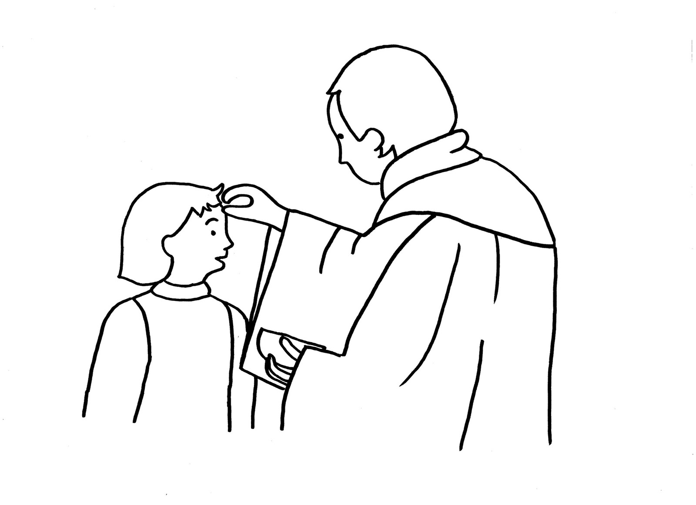Saint, Saint, Saint, le Seigneur Dieu de l’univers. Le ciel et la terre sont remplis de ta gloire.

Béni soit celui qui vient au nom du Seigneur.

**Notre Père***récité*